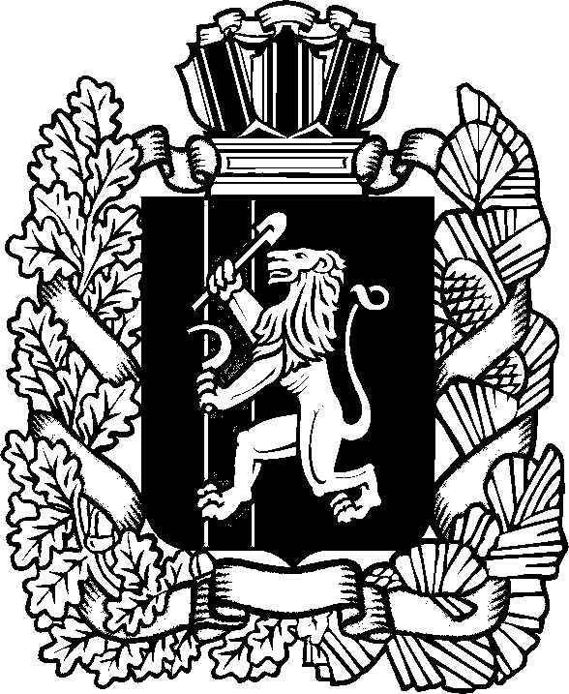

**КРАСНОЯРСКИЙ КРАЙ СУХОБУЗИМСКИЙ РАЙОН**

**ШИЛИНСКИЙ СЕЛЬСКИЙ СОВЕТ ДЕПУТАТОВ**

**РЕШЕНИЕ**

|  |  |  |
| --- | --- | --- |
| 03 декабря 2024 года | с. Шила | № 6-48-5 |

Об отмене Решения Шилинского сельского

Совета депутатов от 02.11.2022 №6-23-1

«Об одобрении соглашения между

администрацией Шилинского сельсовета

и администрацией Сухобузимского района

о передаче части полномочий в сфере

жилищно- коммунального хозяйства»

В соответствии с Федеральным законом от 06.10.2013 №131-ФЗ «Об общих принципах организации местного самоуправления в Российской Федерации», руководствуясь Уставом Шилинского сельсовета Сухобузимского района Красноярского края, Шилинский сельский Совет депутатов **РЕШИЛ**:

1.Отменить Решение Шилинского сельского Совета депутатов от 02.11.2022 №6-23-1 «Об одобрении соглашения между администрацией Шилинского сельсовета и администрацией Сухобузимского района о передаче части полномочий в сфере жилищно- коммунального хозяйства.».

2. Решение вступает в силу после его официального опубликования в периодическом печатном издании «Вестник органов местного самоуправления Шилинского сельсовета», но не ранее 01.01.2025 года.

|  |  |
| --- | --- |
| Председатель Шилинского  сельского Совета депутатов | Глава  Шилинского сельсовета |
|  |  |
| _____________ Т.А.Карпова | ______________ Е.М.Шпирук |

Одобрено Решением Шилинского

сельского Совета депутатов

от 03.12.2024 №6-48-5

Одобрено Решением Сухобузимского

районного Совета депутатов

от ________ №_______

ДОПОЛНИТЕЛЬНОЕ СОГЛАШЕНИЕ

**к Соглашению между администрацией Шилинского сельсовета и администрацией Сухобузимского района о передаче части полномочий в сфере жилищно- коммунального хозяйства от 06.12.2022 №30-6/234**

В соответствии с частью 4 статьи 15 Федерального закона от 06.10.2003 № 131-ФЗ «Об общих принципах организации местного самоуправления в Российской Федерации» администрация Шилинского сельсовета, именуемая в дальнейшем «Администрация сельсовета», в лице главы Шилинского сельсовета Шпирука Евгения Митрофановича, действующей на основании Устава Шилинского сельсовета с одной стороны, и Администрация Сухобузимского района, именуемая в дальнейшем «Администрация района», в лице главы Сухобузимского района Алпацкого Александра Викторовича, действующего на основании Устава Сухобузимского района, с другой стороны, а вместе именуемые «Стороны», заключили настоящее дополнительное соглашение к **Соглашению между администрацией Шилинского сельсовета и администрацией Сухобузимского района о передаче части полномочий в сфере жилищно- коммунального хозяйства от 06.12.2022 №30-6/234 (далее - Соглашение)** о нижеследующем:

1. Изложить пункт 2.10 Соглашения в следующей редакции:

«2.10. Срок действия настоящего Соглашения с 01.01.2023 года по 31.12.2024 года.».

1. Дополнительное соглашение составлено в двух экземплярах, имеющих одинаковую юридическую силу, по одному из каждых Сторон и является неотъемлемой частью Соглашения.
2. Дополнительное соглашение вступает в силу с момента его подписания обеими Сторонами. Все остальные пункты действующего Соглашения, не затронутые настоящим соглашением, остаются в силе.

|  |  |  |
| --- | --- | --- |
| **Администрация района** |  | **Администрация сельсовета** |
| Администрация Сухобузимского района, 663040, Красноярский край, Сухобузимский район, с. Сухобузимское, ул. Комсомольская, 44, тел. 8(39199)21511  ИНН 2435002046 КПП 243501001  УФК по Красноярскому краю (Финансовое управление администрации Сухобузимского района л/с 04193013870)  р/с 03100643000000011900  ОТДЕЛЕНИЕ КРАСНОЯРСК БАНКА РОССИИ//УФК по Красноярскому краю г. Красноярск  БИК 010407105  КБК 78020240014050003150  ОКАТО 04251000  Глава Сухобузимского района  ______________ А. В. Алпацкий |  | Администрация Шилинского сельсовета  663051, Россия, Красноярский край, Сухобузимский район, с. Шила,  ул.Ленина, 75  ИНН 2435002222  КПП243501001  Казначейский счет 03231643046514281900  ОТДЕЛЕНИЕ КРАСНОЯРСК г.Красноярска//УФК по  Красноярскому краю г.Красноярск  Единый казначейский счет 40102810245370000011  БИК 010407105  Глава сельсовета  ______________ Е.М.Шпирук |